Hướng dẫn giải bài tập Sách giáo khoa Toán lớp 4: Chia cho số có hai chữ số
Hướng dẫn giải bài Chia cho số có hai chữ số (bài 1, 2, 3 trang 81/SGK Toán 4)
ÔN LẠI LÝ THUYẾT
672 : 21 = ?
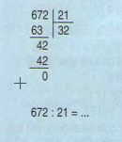
Chia theo thứ tự từ trái sang phải:
67 chia 21 được 3, viết 3;
3 nhân 1 bằng 3, viết 3;
3 nhân 2 bằng 6, viết 6;
67 trừ 63 bằng 4, viết 4.
Hạ 2 được 42; 42 chia 21 được 2 viết 2;
2 nhân 1 bằng 2, viết 2;
2 nhân 2 bằng 4, viết 4;
42 trừ 42 bằng 0, viết 0.
BÀI 1. Đặt tính rồi tính (Hướng dẫn giải bài tập số 1 trang 81/SGK Toán 4)
a) 288 : 24 b) 469 : 67
740 : 45 397 : 56
Đáp án: Các em có thể đặt tính và tính như sau:
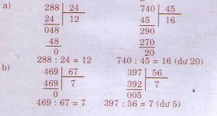
BÀI 2. (Hướng dẫn giải bài tập số 2 trang 81/SGK Toán 4)
Người ta xếp đều 240 bộ bàn ghế vào 15 phòng học. Hỏi mỗi phòng xếp được bao nhiêu bộ bàn ghế?
Đáp án:
Số bộ bàn ghế được xếp vào mỗi phòng là:
240 : 15 = 16 (bộ)
Đáp số: 16 bộ bàn ghế
Bài 3: (Hướng dẫn giải bài tập số 3 trang 81 SGK Toán 4)
Tìm x:
a) x × 34 = 714
b) 846 : x = 18
Đáp án:
a. Hướng dẫn: Áp dụng quy tắc: “Muốn tìm thừa số chưa biết ta lấy tích chia cho thừa số đã biết”. Ta có:
x × 34 = 714
x = 714 : 34
x = 21
b) Hướng dẫn: Áp dụng quy tắc: “Muốn tìm số chia chưa biết, ta lấy số bị chia chia cho thương.”
Ta có: 846 : x = 18
x = 846 : 18; x = 47

